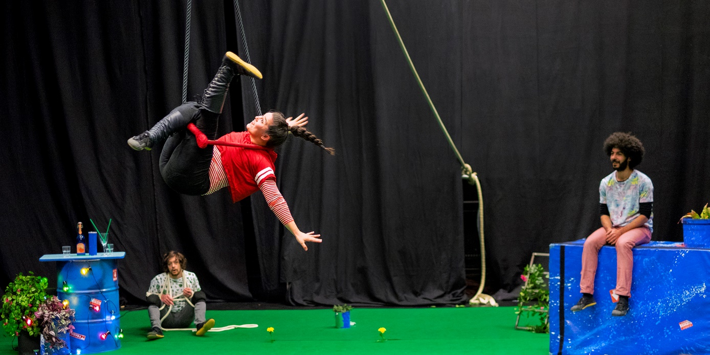
Klura ut – en ordlös cirkusshow med Cirkus Cirkör
Kittlande akrobatik, trollbindande jonglering och svindlande höjder i Cirkus Cirkörs Klura ut. I denna cirkusshow möter publiken artister som med humor och värme hjälper och stjälper varandra. De trasslar in sig och trasslar ut sig och det blir inte alltid som de tänkt sig, utan oftast mycket bättre. I Klura ut visas hur viktigt det är med samarbete, tillit och rätten att få vara sig själv. Turnépremiär 24 juli i Lilltorpet, Faluns folkpark.
Turnéplan
24 juli Falun, Lilltorpets Folkets Park med efterföljande cirkus-prova-på
25 juli Gävle, Stadsparken (arrangör: Bomhus Folkets Hus)
26 juli Färentuna, Ölsta Folkets Park med efterföljande cirkus-prova-på
29 juli Nävekvarn, Folkets Park
30 juli Vetlanda, Folkets Park
31 juli Malmö, Lindängens Amfieteater (arrangör: Motettens Folkets Hus)
1 augusti Malmö, Folkets Park
2 augusti Rydaholm, Folkets Park
4 augusti Ydre, Kulturcentrum
12 augusti Söderbärke, Söderbärkeparken med efterföljande cirkus-prova-på
13 augusti Hofors, Folkets Park
14 augusti Heby, Folkets Hus och Park
15 augusti Hargshamn, Folkets Hus med efterföljande cirkus-prova-på
16 augusti Järva, Eggeby Gård
Mer information finns på den lokala arrangörens hemsida.
De tre artisterna Johannes, Andrea och Matt tar med publiken på ett äventyr i nycirkusens magiska värld där allt är möjligt. Jonglören Johannes med glimten i ögat, ständigt redo för lek och bus som gör avancerade jongleringstricks. Andrea, en urstark luftakrobat som älskar att snurra, vara upp och ner och med balans nå oanade höjder. Och så modiga och smidiga akrobaten Matt som älskar att överraska med kluriga sätt att ta sig upp och ner på ett rep.
”Att stå på scen och höra hur skratt och förundran sprider sig bland barn och vuxna, är den bästa känslan som finns. Det är något alldeles särskilt som händer när vi möter publiken i folkparkerna runt om i Sverige. Ofta är det de små sakerna i showen som berör mest och skapar en varm, uppslupen gemenskap.” – Andrea Hilario, artist i Klura ut
Klura ut är en ordlös cirkusshow och kan förstås av barn med olika språkbakgrunder. På vissa orter kommer det finnas möjlighet att prova på olika cirkusaktiviteter efter showen.
Medverkande: Andrea Hilario, Matt Horton och Johannes Starke.
Regi: Camilla Hammarström
Läs mer:
https://www.folketshusochparker.se/evenemang/nycirkus-scen/klura-ut/
Presskontakter
I första hand hänvisar vi till kontaktpersonerna på respektive Folkpark men i frågor rörande Folkets Hus och Parker centralt eller Cirkus Cirkör kontakta:
- Folkets Hus och Parker, Anna Engstrand, 08-452 25 13, anna.engstrand@folketshusochparker.se.
- Cirkus Cirkör, Christina Simpson, 070-7708968, christina.simpson@cirkor.se.
Cirkus Cirkörs pedagogiska verksamhet möter och tränar ca 30 000 barn, ungdomar, vuxna och äldre med eller utan funktionsskillnader varje år. Verksamheten har tre grenar; cirkuskurser och dropin-träning på fritiden, cirkusaktiviteter och shower på skolor samt särskilda projekt som till exempel cirkus på asylboenden.
Folkrörelsen Folkets Hus och Parker omfattar fler än 500 demokratiska mötesplatser i hela Sverige. I riksorganisationen samlas Folkets Hus, folkparker, biografer och liknande lokala arrangörer, som tillsammans lockar miljontals besökare varje år. Folket Hus och Parker är en partipolitiskt och religiöst obunden organisation. Tack vare delaktighet och ideellt engagemang skapar Folkets Hus och Parker möjligheter för människor i hela landet att ta del av kultur, nöje och möten. Mer information på www.folketshusochparker.se.

